**URL, siêu liên kết và siêu văn bản**

**1.1.6**       **Bài tập và thực hành**

Bài tập 1: Quan sát một số URL trên mạng

– Mở trình duyệt, nhập vào thanh địa chỉ một URL bất kỳ, ví dụ: <https://en.wikipedia.org/>

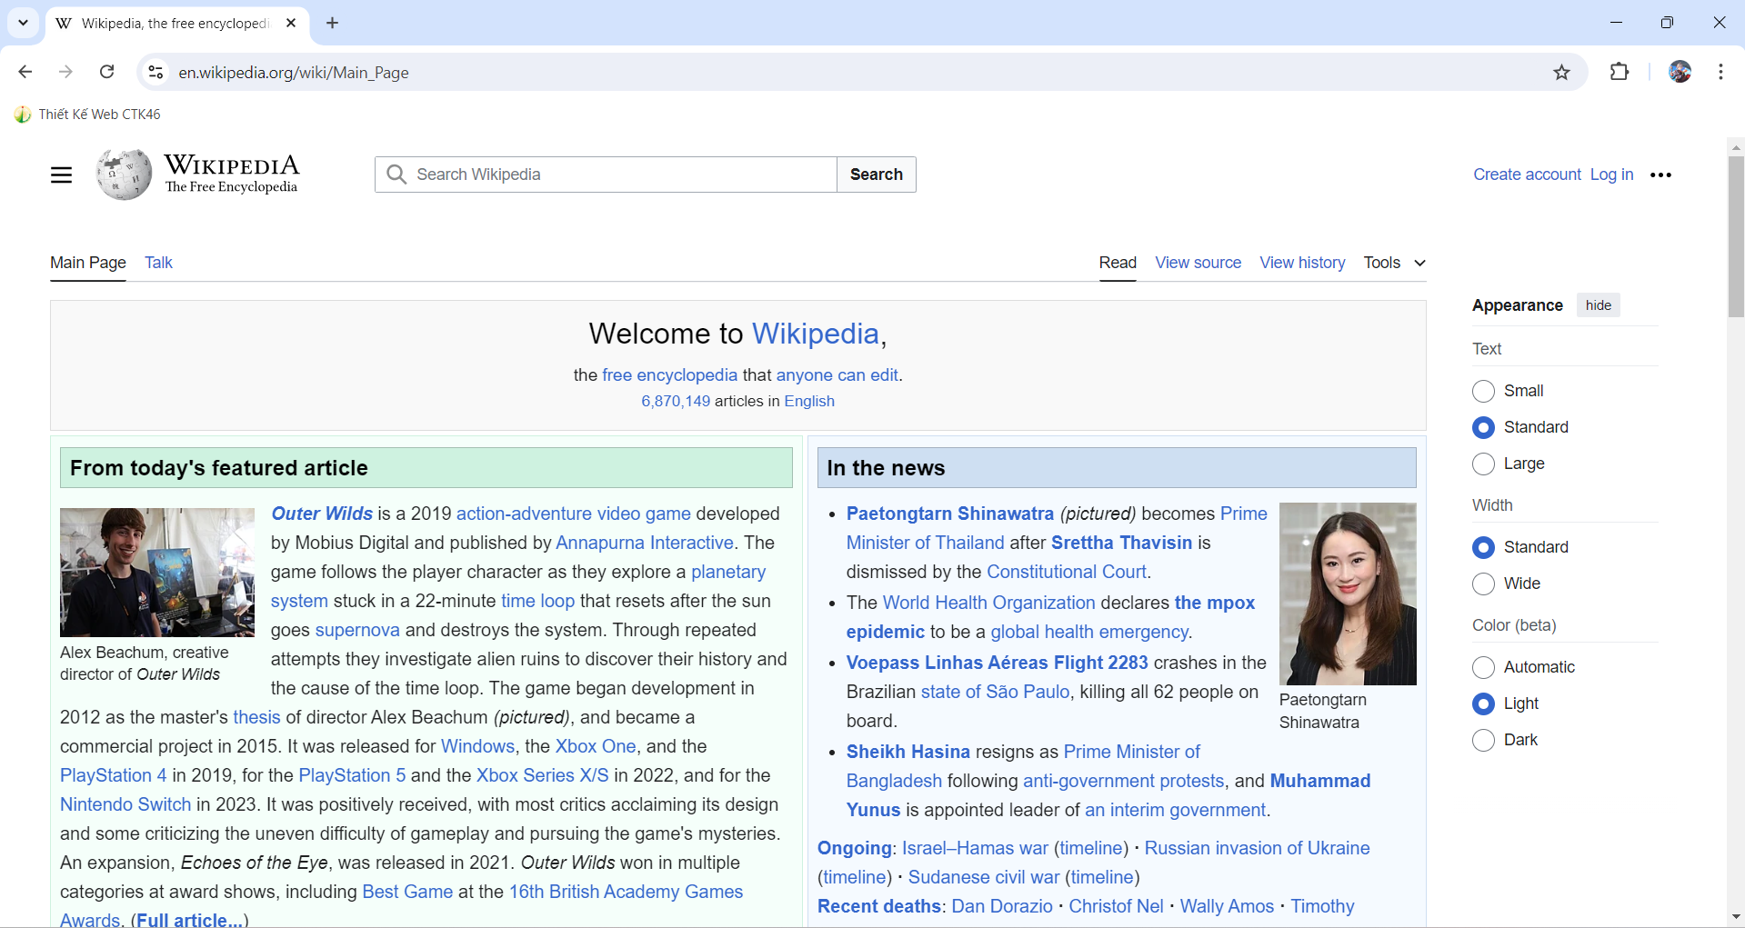

– Trình duyệt sẽ đổi tên miền en.wikipedia.org thành địa chỉ IP, kết nối tới máy server dựa trên IP và lấy về trang web. Bạn vào cửa sổ cmd, gõ lệnh: ping en.wikipedia.org, ghi lại địa chỉ IP máy server của wikipedia.

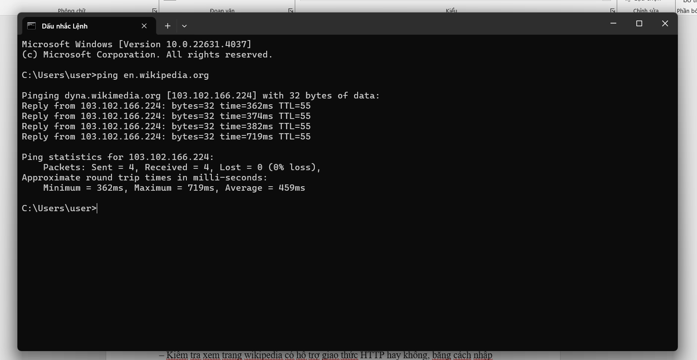

Địa chỉ IP máy sever của wikipedia.org là 103.102.166.224

– Server sẽ gửi trang mặc định về cho trình duyệt, ví dụ <https://en.wikipedia.org/wiki/Main_Page>

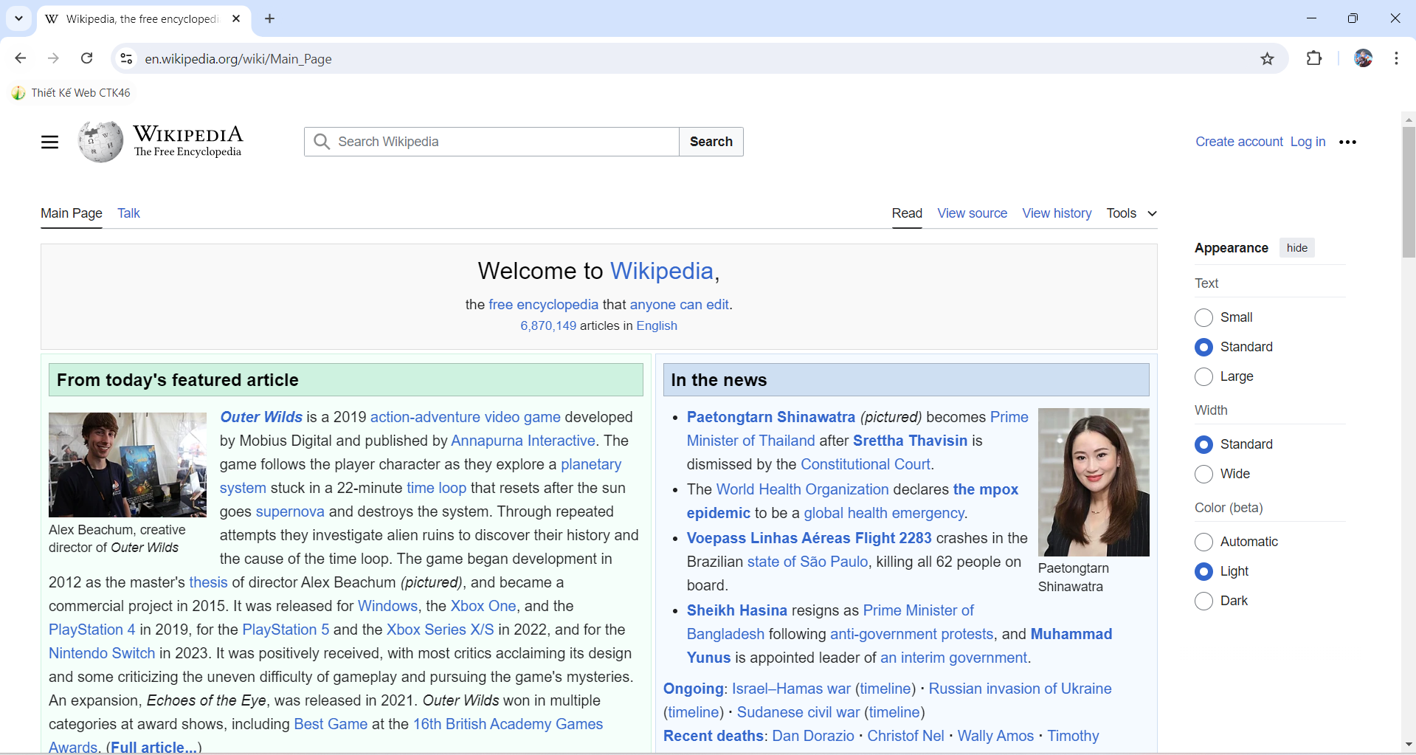

– Di chuyển chuột vào các liên kết (ít nhất 5 liên kết) có trên trang web, quan sát trên thanh trạng thái (status bar) của trình duyệt (thanh ngang phía dưới của cửa sổ trình duyệt), ghi lại các URL mà bạn quan sát được.

1. <https://en.wikipedia.org/wiki/Paetongtarn_Shinawatra>
2. <https://en.wikipedia.org/wiki/Srettha_Thavisin>
3. <https://en.wikipedia.org/wiki/2023%E2%80%932024_mpox_epidemic>
4. <https://en.wikipedia.org/wiki/Voepass_Linhas_A%C3%A9reas_Flight_2283>
5. <https://en.wikipedia.org/wiki/Sheikh_Hasina>

– Thêm thông tin cổng và URL để quan sát kết quả, ví dụ nếu giao thức là https thì thêm cổng 443, giao thức http thì thêm cổng 80, ví dụ: [https://en.wikipedia.org:443/wiki/Main_Page](https://en.wikipedia.org/wiki/Main_Page). Bạn sẽ thấy trang web vẫn hiển thị bình thường (không bị lỗi).

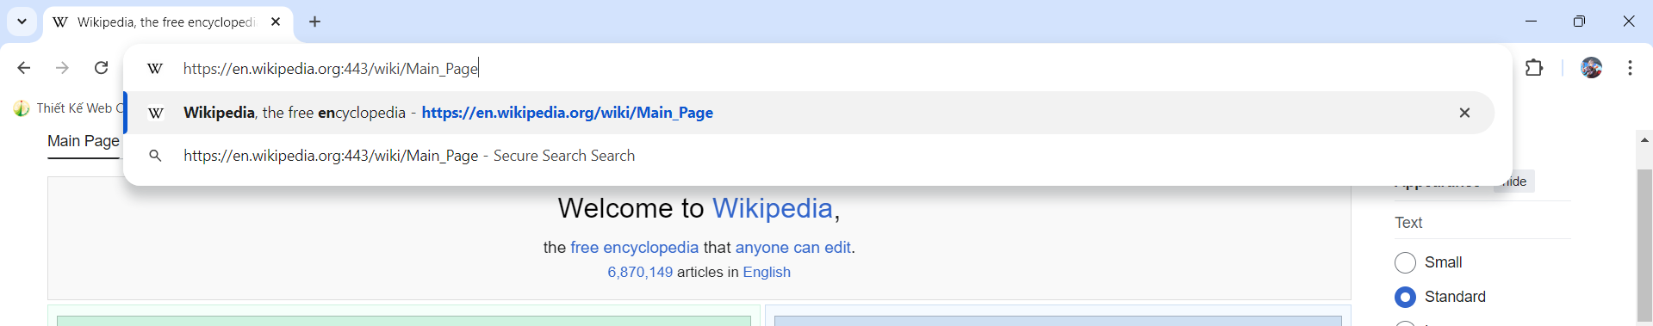

– Kiểm tra xem trang wikipedia có hỗ trợ giao thức HTTP hay không, bằng cách nhập vào URL sau: <http://en.wikipedia.org:80/wiki/Main_Page>

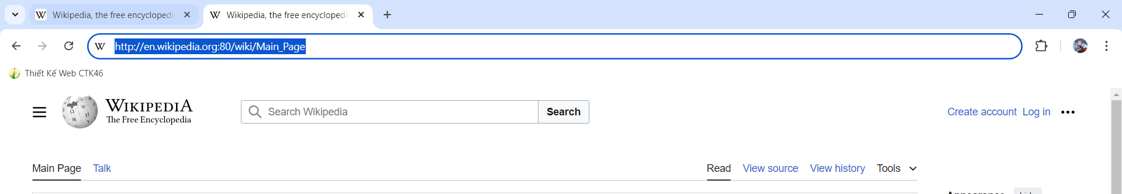

Trang wikipedia có hỗ trợ giao thức http vì khi nhập http vào vẫn vô trang web bình thường.

– Vào trang Tiki.vn, sử dụng trang web, quan sát và ghi lại giá trị của chuỗi truy vấn “query_string”. Ví dụ: <https://tiki.vn/search?q=loa%20m%C3%A1y%20t%C3%ADnh>

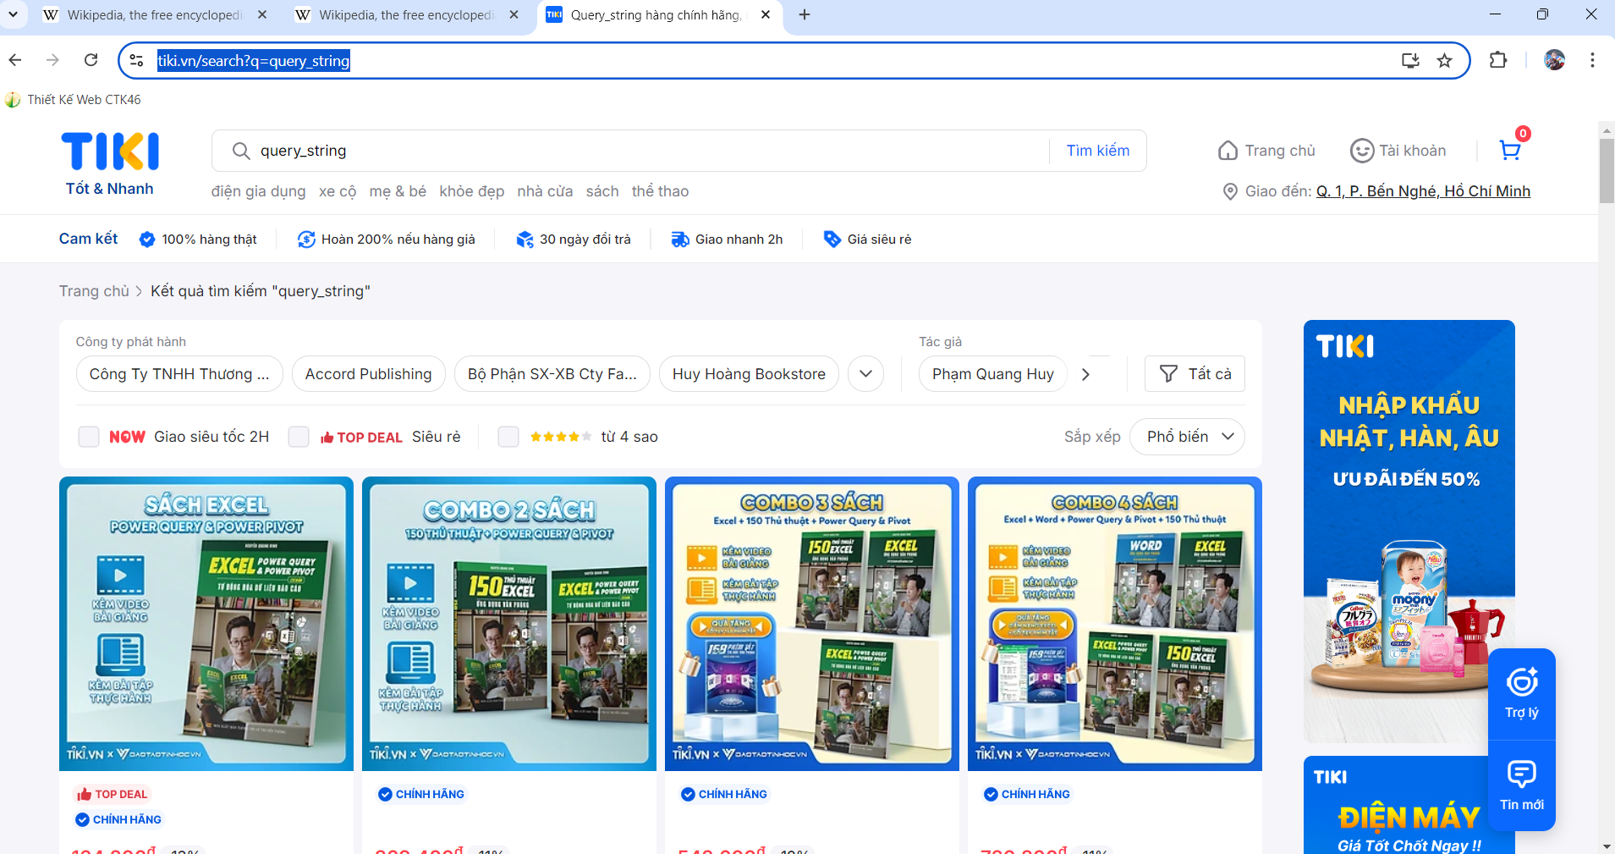

<https://tiki.vn/search?q=query_string>

Bài tập 2: Quan sát URL trên máy cục bộ

– Trên máy cục bộ, sử dụng phầm mềm Notepad tạo một tập tin HTML có nội dung bất kỳ, ví dụ: D:\index.html với nội dung là dòng chữ “Xin chao”.

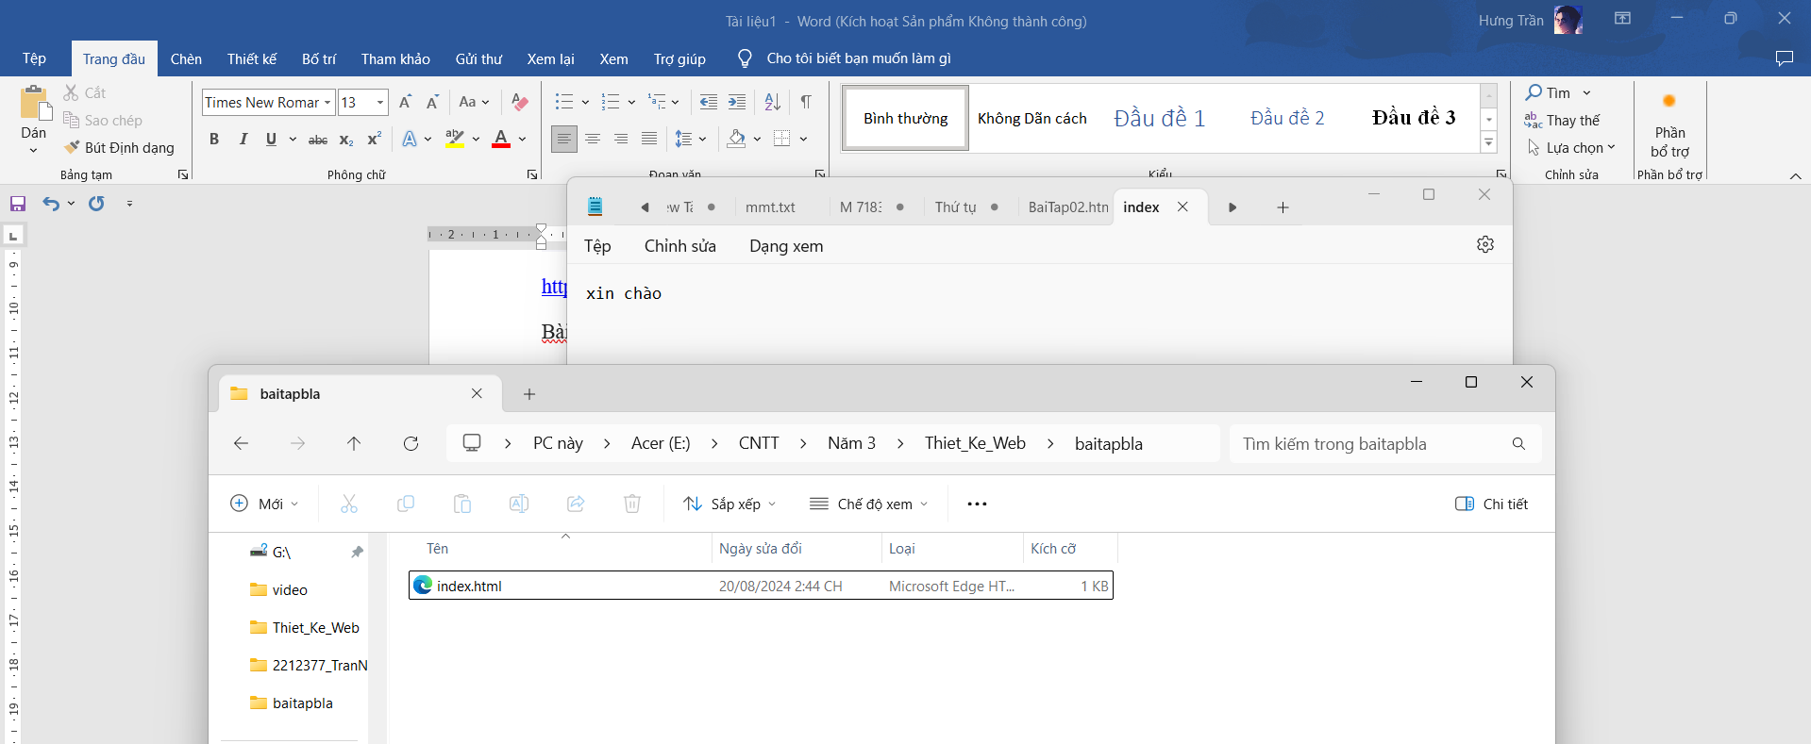

– Mở tập tin index.html bằng trình duyệt, sẽ thấy dòng chữ “Xin chao” xuất hiện trên màn hình.



– Quan sát đường dẫn sẽ thấy URL có nội dung sau: <file:///D:/index.html>

**file:///E:/CNTT/N%C4%83m%203/Thiet_Ke_Web/baitapbla/index.html**

Từ URL trên, có một vài nhận xét: trình duyệt đã sử dụng giao thức File để lấy nội dung tập tin index.html. Do server chính là máy cục bộ nên có tên là localhost, và đã bị lược bỏ. Bạn có thể thêm localhost vào URL để truy cập tập tin index.html như bình thường (file://localhost/D:/index.html).

**file://localhost/E:/CNTT/N%C4%83m%203/Thiet_Ke_Web/baitapbla/index.html**

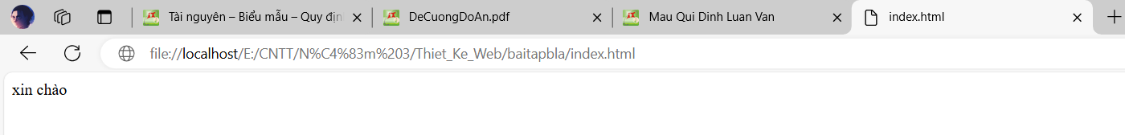

Từ file://localhost/D:/index.html lược bỏ đi localhost sẽ thành file:///D:/index.html, đó là lý do tại sao có 3 cái dấu xuyệt (///) liền nhau.

– Tạo thư mục mới có tên là mywebsite, chuyển tập tin index.html vào trong thư mục vừa tạo, quan sát URL để hiểu thêm về đường dẫn thư mục. Ví dụ: <file:///D:/mywebsite/index.html>

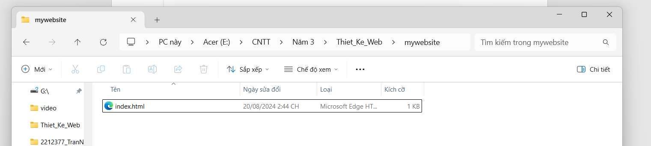

file:///E:/CNTT/N%C4%83m%203/Thiet_Ke_Web/mywebsite/index.html

Bài tập 3. Tạo ra một siêu văn bản, có chứa 5 siêu liên kết, để kết nối tới 5 trang web mà bạn yêu thích.

– Mở phần mềm Notepad, tạo tập tin mới có phần mở rộng là html, ví dụ: baiTap3.html

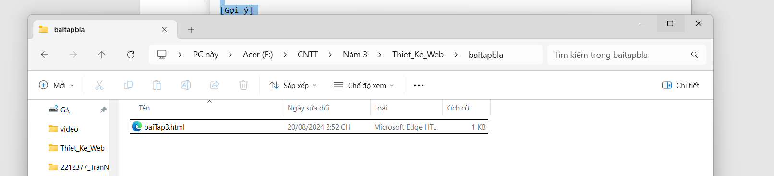

– Sử dụng cú pháp sau để tạo ra các siêu liên kết: <a href=URL của trang web>Nội dung sẽ được hiển thị</a>. Ví dụ:

<a href= "https://www.w3schools.com/">Trang w3school</a>

<a href= "https://tuoitre.vn/">Trang báo Tuổi trẻ</a>

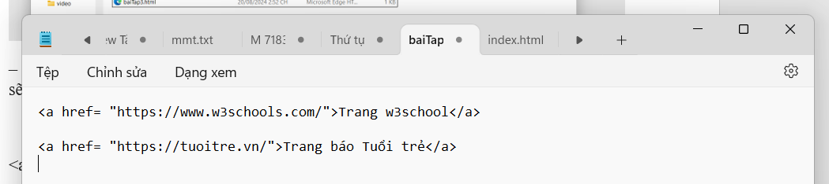

– Mở tập tin baiTap3.html bằng trình duyệt, bấm chuột vào các dòng chữ để mở các trang web tương ứng.

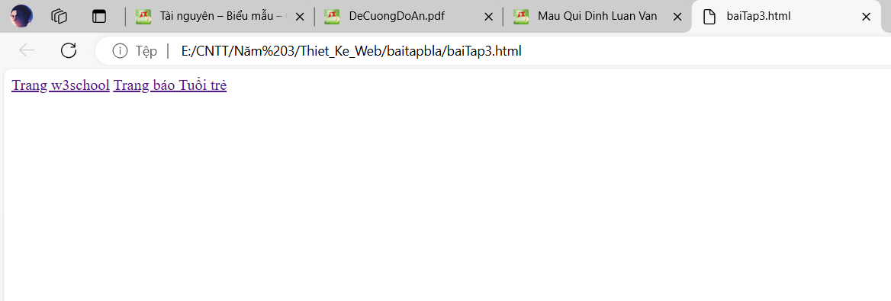

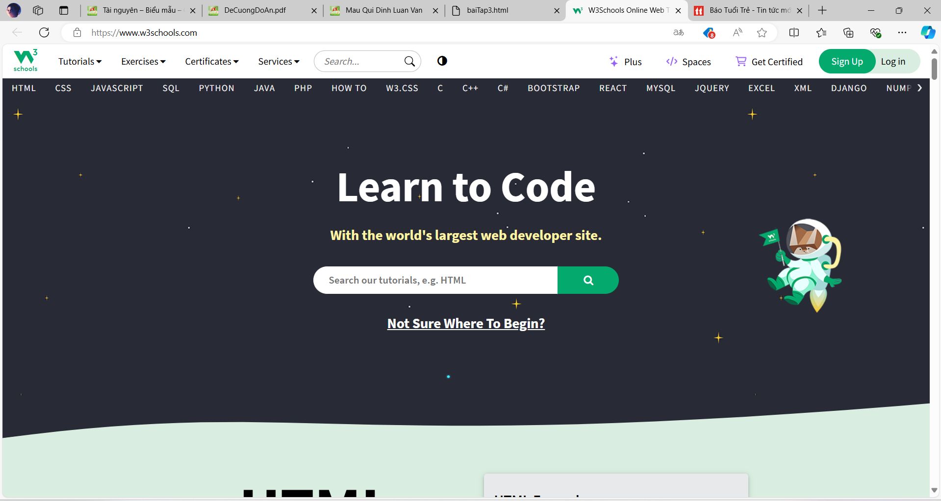

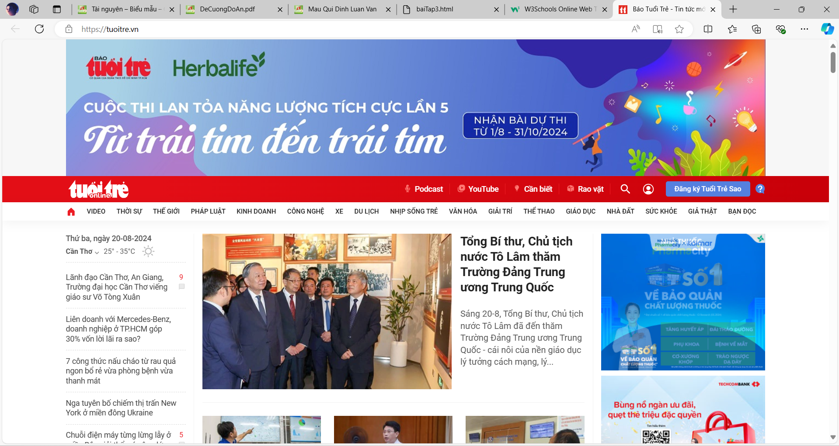

**1.1.7 Câu hỏi ôn tập**

Câu hỏi 1. A Uniform Resource Locator (URL) is a reference to a web resource that specifies its location on a computer network and a _______ for retrieving it.

Uniform Resource Locator (URL) là một tham chiếu đến một tài nguyên web, chỉ rõ vị trí của nó trên mạng máy tính và một _______ để truy xuất nó.

**A. address**

**URL là một địa chỉ trên mạng để tìm một tài nguyên cụ thể. Phần còn thiếu là cách thức để lấy tài nguyên đó về.**

B. channel

C. format

D. mechanism

Câu hỏi 2. Các thành phần thường có trong một URL gồm?

A. schema, fragment_id, query_string, path, port, domain

B. scheme, fragment_id, query_string, path, socket, domain

**C. scheme, fragment_id, query_string, path, port, domain**

D. scheme, fragment_id, query_language, path, port, domain

Câu hỏi 3. Khi mở tập tin C:\index.html bằng trình duyệt, giao thức trình duyệt đã sử dụng trong URL là?

A. http

B. https

**C. file**

D. ftp

Câu hỏi 4. Khi mở tập tin C:\index.html bằng trình duyệt, tại sao lại có ba dấu xuyệt (///) liền nhau?

**A. Là cú pháp để truy cập tập tin trên máy cục bộ**

**Do server chính là máy cục bộ nên có tên là localhost, và đã bị lược bỏ. Bạn có thể thêm localhost vào URL để truy cập tập tin như bình thường**

B. Do lược bỏ tên của máy tính (localhost)

C. Là chuẩn của giao thức FTP

D. Là chuẩn của giao tiếp SSL

Câu hỏi 5. In computing, a hyperlink, or simply a link, is a ___________ to data that the user can follow by clicking or tapping. A hyperlink points to a whole document or to a specific element within a document.

Trong máy tính, một hyperlink, hoặc đơn giản là một liên kết, là một ___________ đến dữ liệu mà người dùng có thể theo dõi bằng cách nhấp hoặc chạm. Một hyperlink trỏ đến toàn bộ tài liệu hoặc một phần cụ thể trong tài liệu.

**A. reference**

B. format

C. following

D. calling

Câu hỏi 6. Hypertext is _______displayed on a computer display or other electronic devices with references (hyperlinks) to other text that the reader can immediately access. Hypertext documents are interconnected by hyperlinks, which are typically activated by a mouse click, keypress set, or screen touch. Apart from text, the term "hypertext" is also sometimes used to describe tables, images, and other presentational content formats with integrated hyperlinks.

Siêu văn bản là _______ được hiển thị trên màn hình máy tính hoặc các thiết bị điện tử khác với các tham chiếu (hyperlink) đến văn bản khác mà người đọc có thể truy cập ngay lập tức. Các tài liệu siêu văn bản được kết nối với nhau bằng các siêu liên kết, thường được kích hoạt bằng cách nhấp chuột, nhấn phím hoặc chạm màn hình. Ngoài văn bản, thuật ngữ "siêu văn bản" đôi khi cũng được sử dụng để mô tả bảng, hình ảnh và các định dạng nội dung trình bày khác với các siêu liên kết tích hợp.

A. link

**B. text**

C. format

D. web